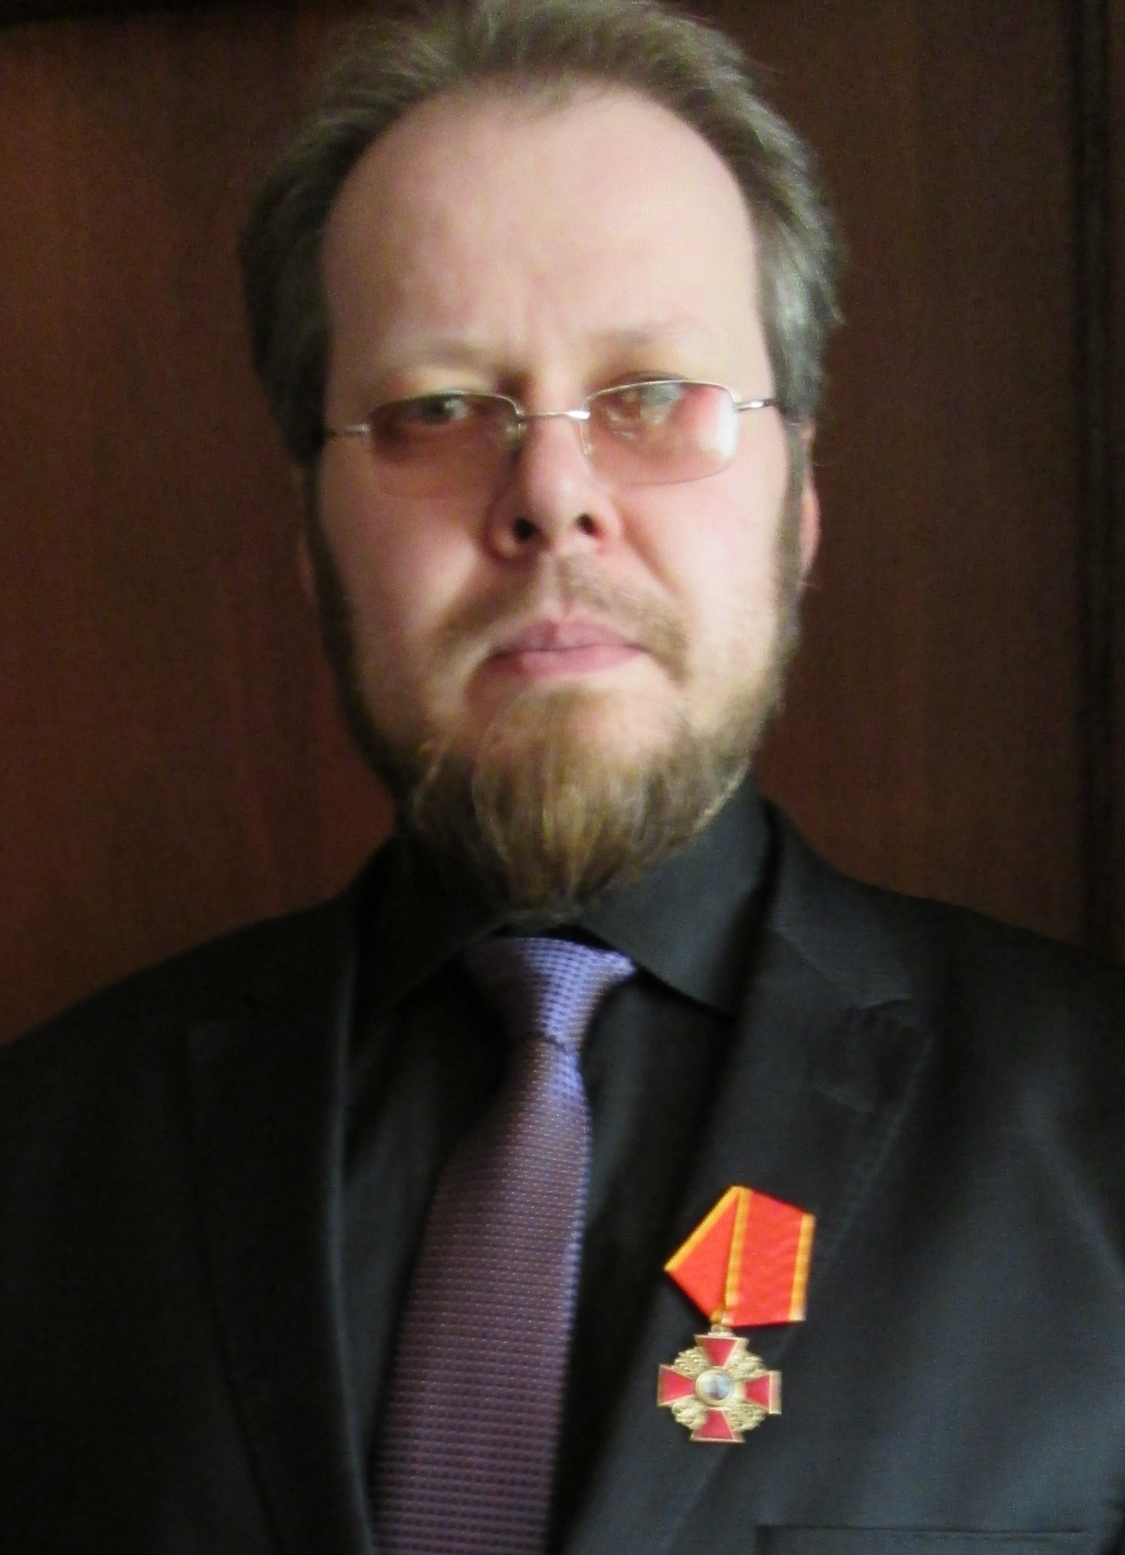
А. А. Федотов

Главный редактор научного журнала
«На пути к гражданскому обществу»,
доктор исторических наук, профессор
Ивановского филиала НОУ ВПО «Институт управления»

К годовщине воссоединения
Крыма с Россией

В воскресенье 15 марта телеканал «Россия 1» показал фильм Андрея Кондрашова «Крым. Путь на Родину». Его просмотр, знакомство с конкретными кризисными явлениями, на которые Россия должна была достойно ответить, вызвал восхищение политическим гением Президента Российской Федерации Владимира Владимировича Путина, сумевшего не просто бескровно решить сложнейшую геополитическую проблему, избежав провокаций, направленных на развязывание третьей мировой войны, но и решить ее в интересах народа Крыма.
Шквал нападок на главу государства, который идет не прекращаясь, вполне естественен. Западный мир, о закате которого Освальд Шпенглер писал еще около ста лет назад, вдруг осознал, что Россия вновь становится великой мировой державой, с которой невозможно не считаться. И в соответствии с законами информационной войны именно лидер России становится тем, кого «свободный мир» пытается обвинить во всех бедах, происходящих на планете.
Политика в глобальном мире начала третьего тысячелетия - процесс более сложный и запутанный, чем когда-либо в мировой истории. «Суверенные государства» в этом мире - понятие во многом относительное. Данный термин принимает разное звучание и наполняется разным смыслом, когда его произносят политики разных взглядов. Глобализация отчасти обусловлена предыдущей историей, но во многом она уже не определяется далеким прошлым, хотя история 20 века и находит свое отражение в том, что происходит сегодня. В этом свете то, что произошло с Крымом - реальное спасение тех, кто там живет, от того, что происходило на востоке Украины. Кроме того, это отражение новой геополитической реальности, когда Россия уже не согласна мириться с американским глобальным диктатом.
Международные властные институты при столкновении интересов государств, обладающих достаточной силой и решимостью ее применить, не работают. ООН, а до этого Лига Наций - это во многом искусственные образования, готовящие создание всемирного государства, но они никогда не были тормозом для тех же США, если они видели ситуацию по другому. Если обратиться к истории, то можно вспомнить, как И.В. Сталин в 1950 году дал указание бойкотировать работу Совета Безопасности, заявив, что ООН является не столько всемирной организацией, сколько организацией для американцев, действующей на потребу американским агрессорам.
Некоторые заявляют, что ситуация на Украине смоделирована Москвой. Это неправда. Там произошел государственный переворот, как всегда всплыло много преступников, которые получили много власти, они и начали гражданскую войну при покровительстве Запада. Вполне возможно, что целью тех, кто за ними стоит, была третья мировая война, так как это выгодно для сохранения гегемонии доллара, все более превращающегося в «мыльный пузырь».
При этом В.В. Путин все сделал для того, чтобы не только не допустить ее развязывания, но и спасти максимально большее количество людей на Украине. Ведь если бы он поддался на провокации и ввел войска - жертв было бы неизмеримо больше. То как представляет Президента России западный агитпроп широко известно. И про то, как он представляет действия РФ по Украине. Но дело в том, что с современными информационными технологиями можно очень легко любую ложь выдать за правду. Даже те, кто находится в эпицентре событий не могут в полной мере понимать закулисной стороны того, что происходит. Вообще в современном информационном пространстве восприятие реальности все более вопрос веры ее источнику. Вопрос в идее - если мы ее приняли, то нужны очень веские основания, чтобы нас в уверенности в ней поколебать.
В прошлом году было сто лет с начала Первой мировой войны, в результате которой монархий не стало не только в России, но и в Австро-Венгрии, и в Германии и в Османской империи. Прежняя Россия была уничтожена в 1917-1920 гг. либерализмом, слабостью власти, отсутствием того, что можно противопоставить империализму. Большевики были наиболее последовательны, кроме того, они то же были империалистами: мечтали о государстве всемирной диктатуры пролетариата. Их победа в гражданской войне была исторически обусловлена четкостью их позиции, жесткостью организации. Их антиценностям не могли ничего противопоставить те, для кого все ценности были пустым звуком. Мир, который ни во что не верит - не имеет стержня, что предопределяет его поражение в столкновении с тем противником, который верит. И это то прошлое, из которого необходимо извлечь уроки. И вот тот патриотизм, любовь к России, которые сейчас отличают жителей Крыма – это то, чему стоит поучиться и жителям других регионов. Потому что именно в них залог успеха в противостоянии с теми, кто во главу угла ставит ложно понимаемую свободу, а на самом деле находится в рабстве своих странных желаний и иллюзий вседозволенности и безнаказанности.

©Федотов А.А., 2015

